По завершению заданий сформировать Word документ с прикреплёнными скриншотами по каждому из пунктов заданий и выложить его на GitHub в соответсвующую ветку

Задание 1. (использовать только командную строку)

1. Установите git

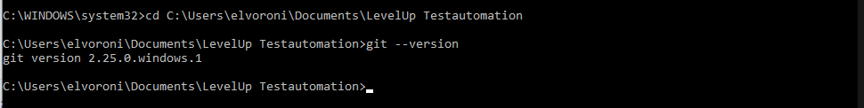

1. Укажите свой user.name и user.email в git

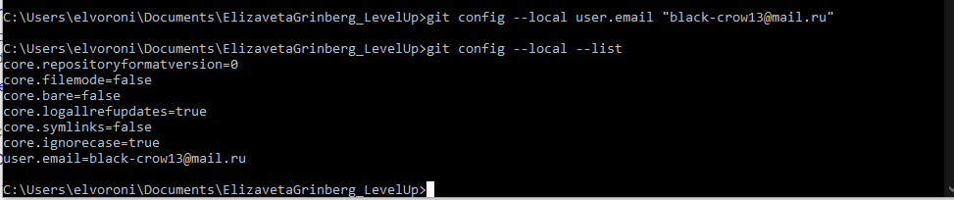

1. Создайте новый репозиторий на github.com и клонируйте его локально на свой компьютер. (имя репозитория должно советовать шаблону FirstNameLastName_LevelUp)

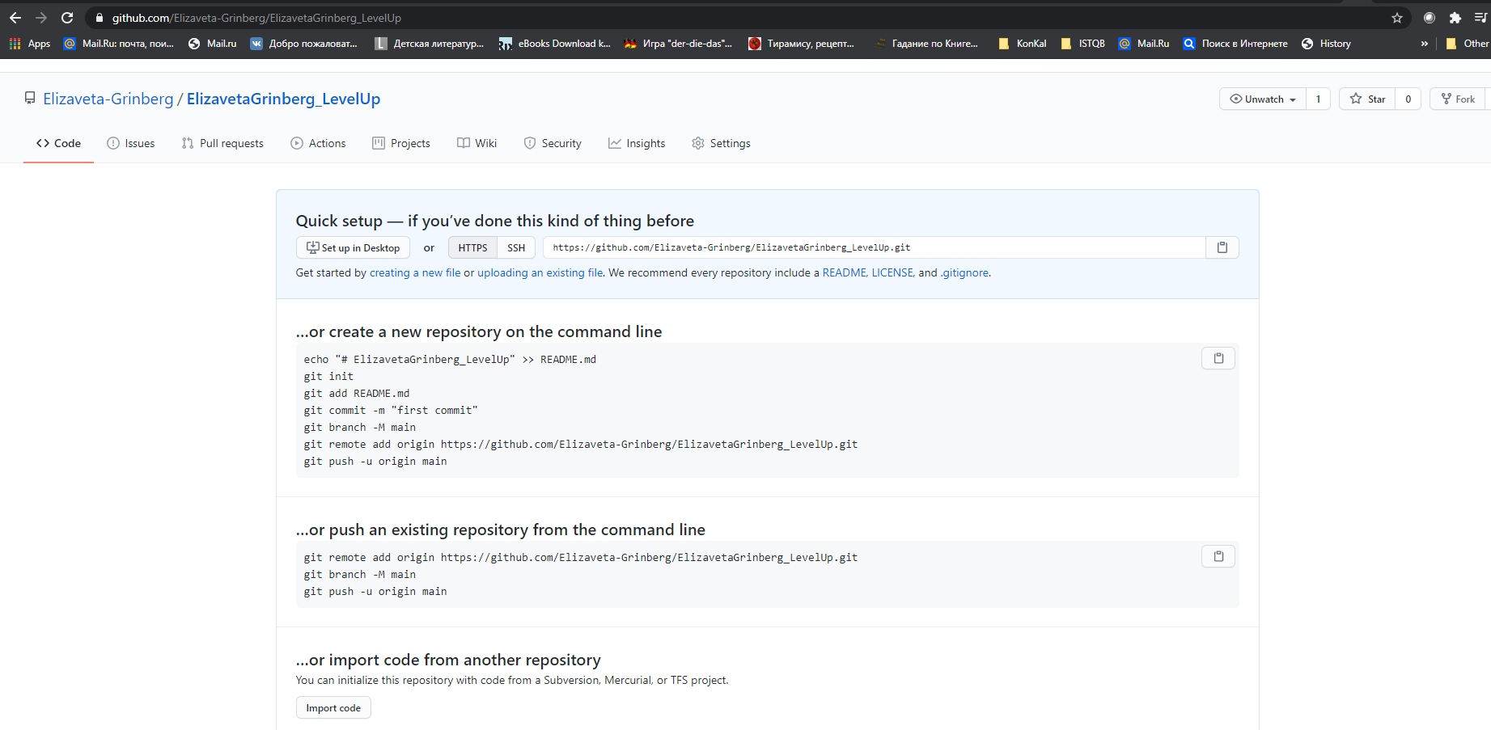

1. Создайте файл названием song.txt и поместите туда половину текста любимой песни.

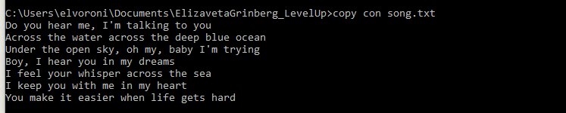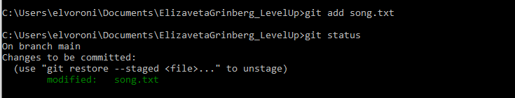

1. Сделайте коммит с названием "add first half of my favorite song" и отправьте его на сервер.

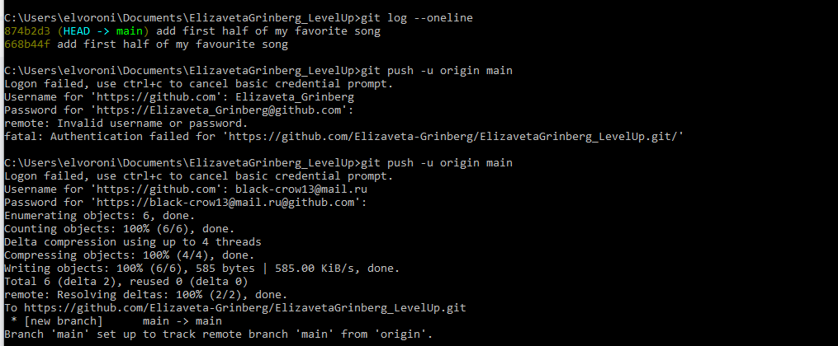

1. Убедитесь что на github есть файл song.txt с текстом песни.

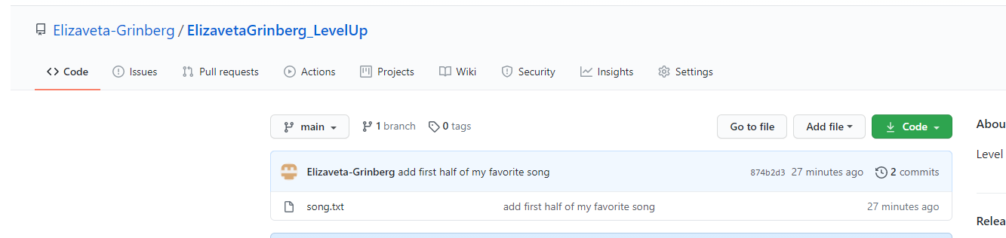

1. Используя веб-интерфейс Github добавьте вторую половину текста песни и сделайте коммит с названием "finish my song".

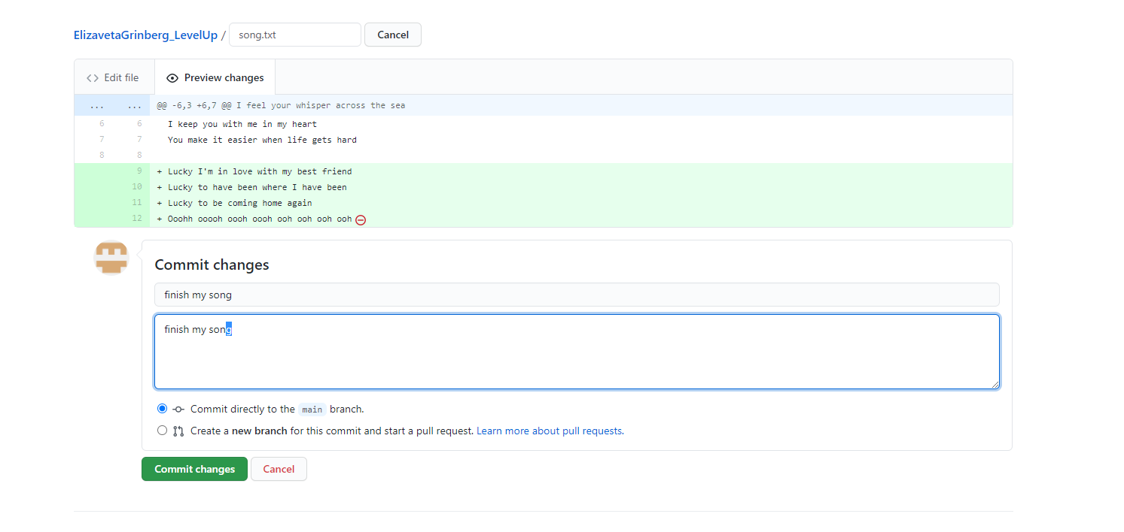

1. В локальном репозитории сделайте pull и убедитесь что коммит, который вы создали на github, подтянулся и у вас полный текст песни

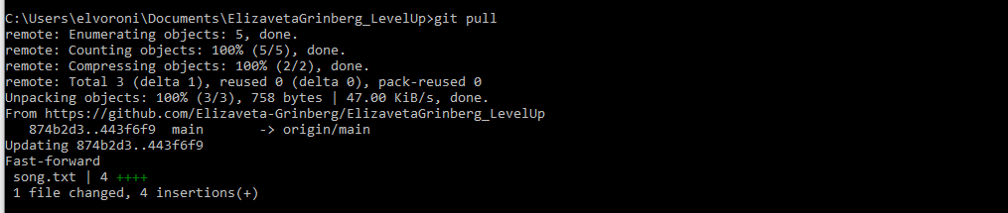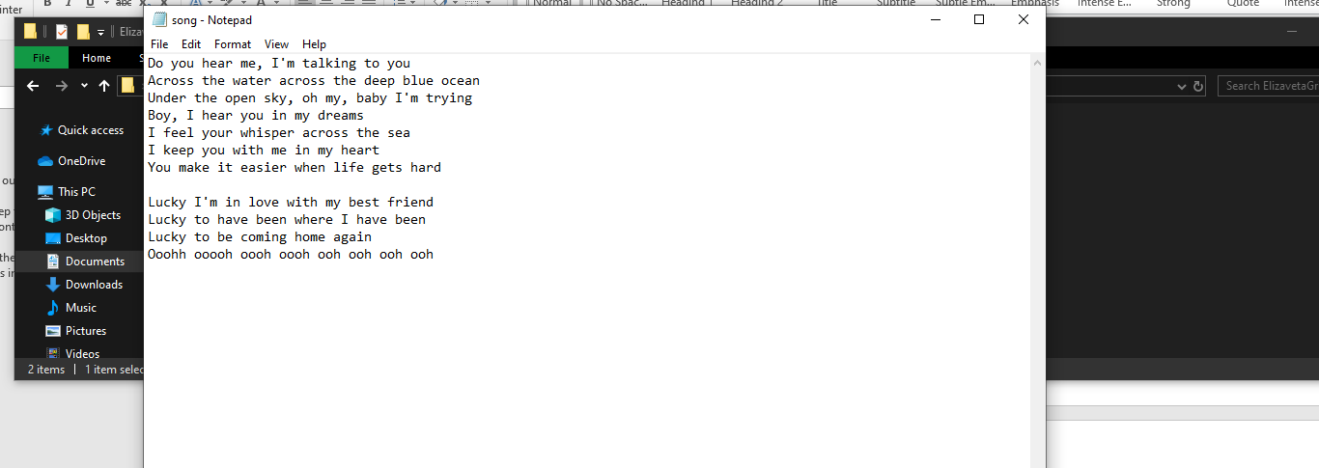

Задание 2. (можно использовать любой Git UI инструмент)

1. Создайте новую ветку и добавьте в неё два коммита

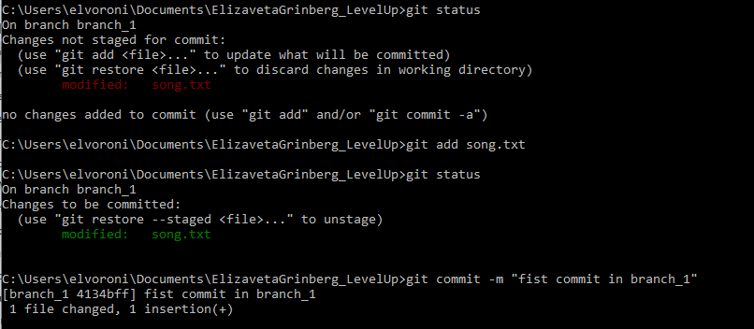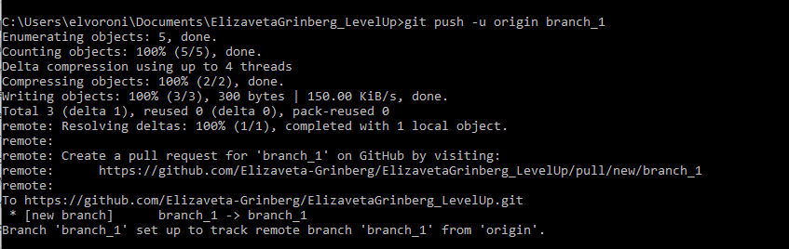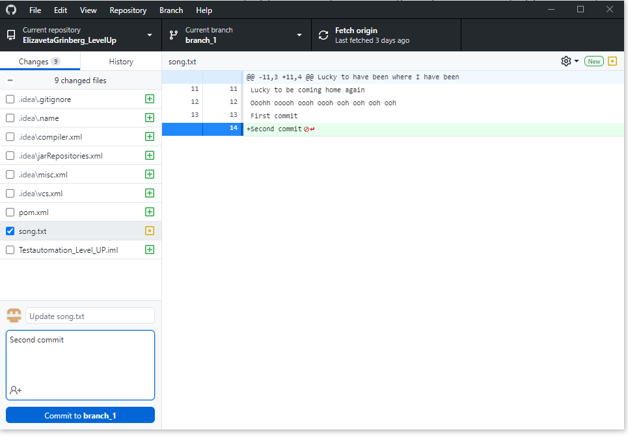

1. Смёржите эту ветку в master

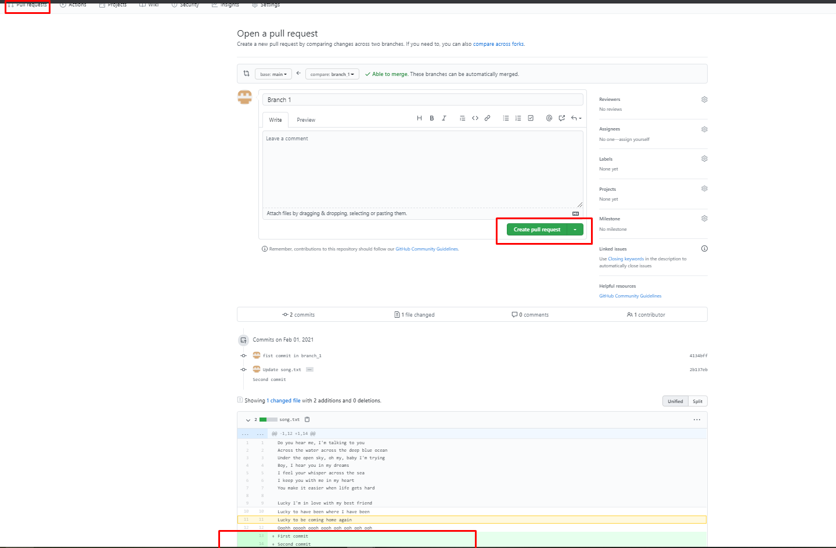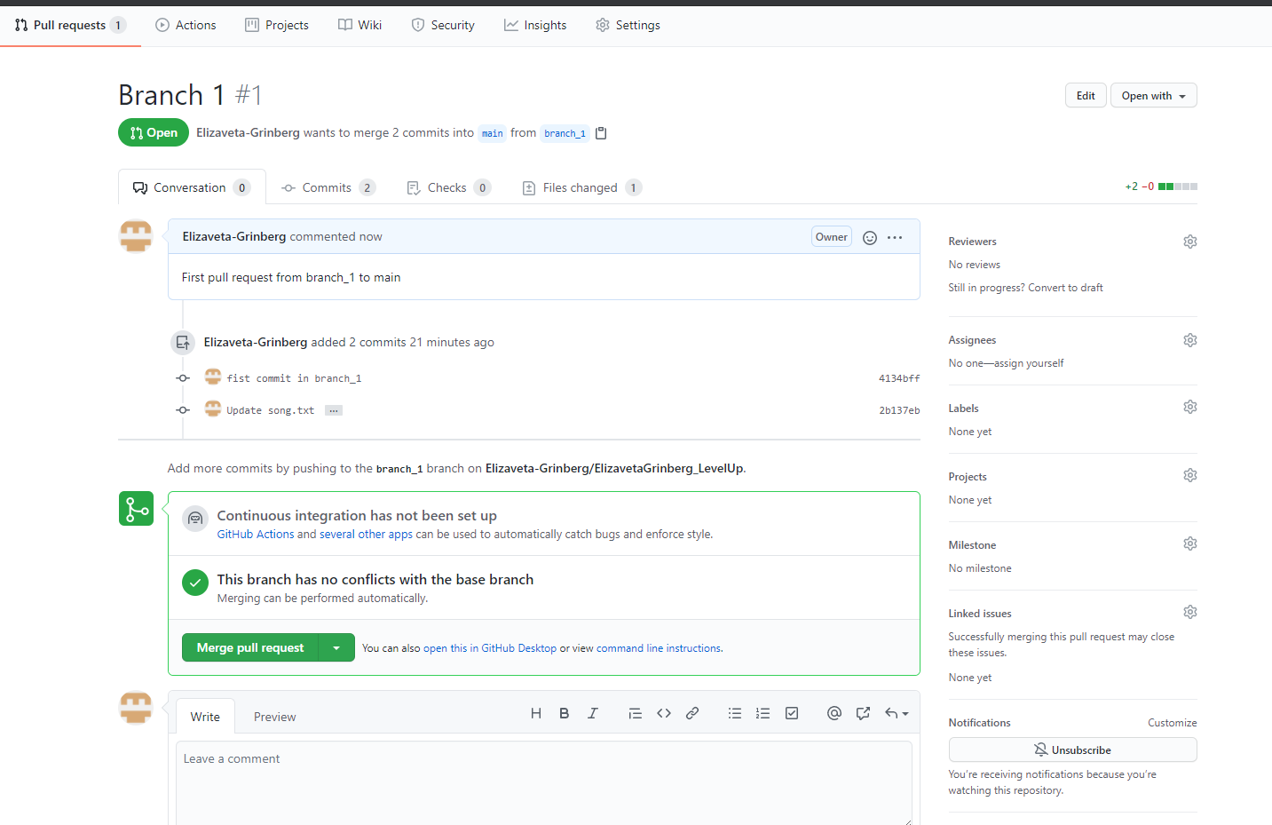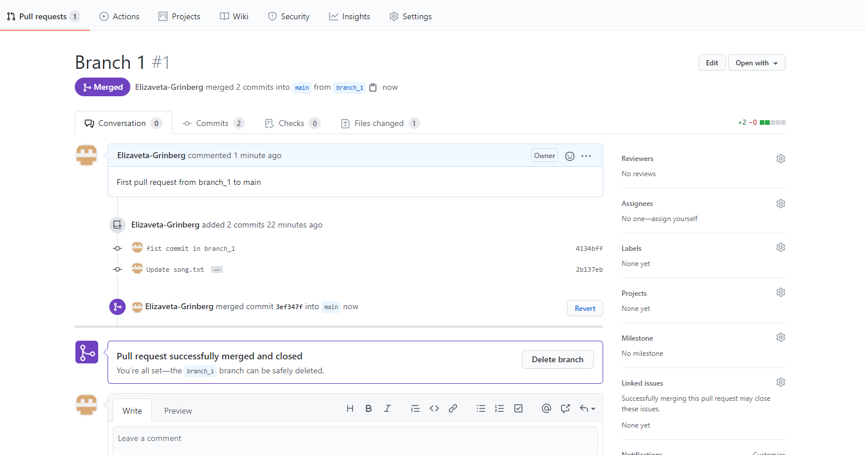

1. Вернитесь в предыдущую ветку и создайте файл insteadOfLetter.txt с содержимым:

Дым табачный воздух выел.  
Комната —  
глава в крученыховском аде.  
Вспомни —  
за этим окном  
впервые  
руки твои, исступленный, гладил.

Выполните коммит.

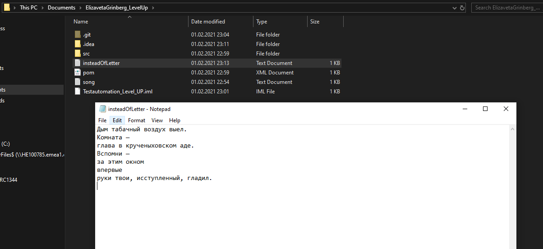

1. Перейдите в master. Создайте там файл insteadOfLetter.txt и добавьте следующий текст

Сегодня сидишь вот,  
сердце в железе.  
День еще —  
выгонишь,  
можешь быть, изругав.  
В мутной передней долго не влезет  
сломанная дрожью рука в рукав.

Выполните коммит.

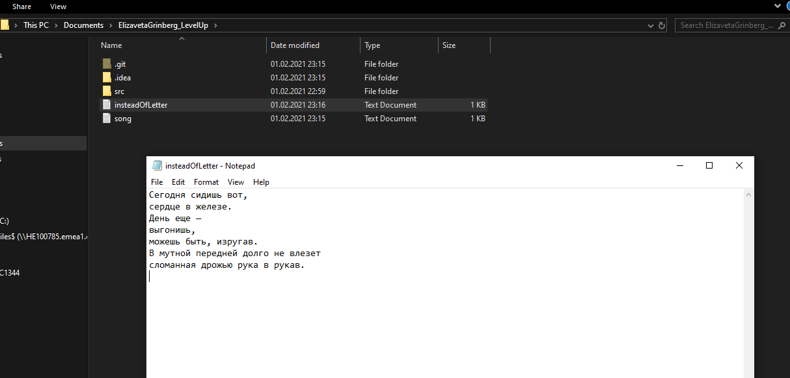

1. Смёржите созданную ветку в master решив конфликт: сохраните все строки в файле insteadOfLetter.txt в порядке их добавления в пунктах 3 и 4.

